PIRHI - POSTAVLJANKA

Vir fotografije: https://www.pinterest.com/pin/264093965635960093/

POTREBUJEŠ
- TRŠI BEL IN ZELEN PAPIR
- FLOMASTRE
- ŠKARJE
- LEPILO
POSTOPEK
- NA BEL PAPIR NARIŠEŠ NEKAJ PIRHOV, JIH OKRASIŠ Z RAZLIČNIMI VZORČKI TER POBARVAŠ (GLEJ SLIKOVNO PONAZORITEV NA NASLEDNJI STRANI). ČE ŽELIŠ, LAHKO NATISNEŠ PIRHE IZ PRILOGE.
- NATO JIH NATANČNO IZREŽEŠ.
- IZ ZELENEGA PAPIRJA IZREŽEŠ TRAK, DOLG PRIBLIŽNO 18 CM IN ŠIROK 5 CM (ZA POMOČ LAHKO PROSIŠ STARŠE). NA ZGORNJEM DALJŠEM ROBU IZREŽEŠ TRAVO TER KRAJŠA KONCA ZLEPIŠ SKUPAJ, DA DOBIŠ PODSTAVEK ZA PIRH. PRIPRAVIŠ TOLIKO PODSTAVKOV, KOLIKOR PIRHOV SI POBARVAL.
- PIRHE NATO POSTAVIŠ VSAKEGA NA SVOJ PODSTAVEK.

Vir fotografije: https://www.pinterest.com/pin/264093965635960093/

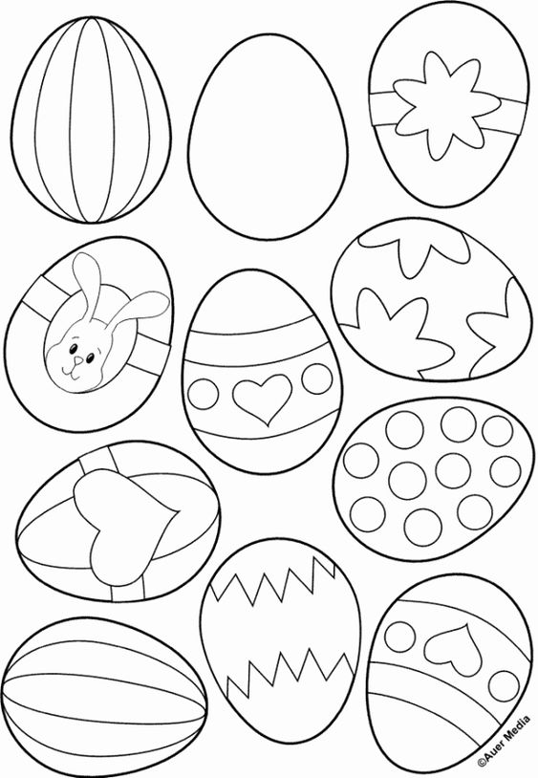
Vir: https://www.pinterest.com/pin/816910819896948693/

Vir: https://www.pinterest.com/pin/333759022372148957/

